Мероприятия МБОУ «Билярская СОШ Алексеевского муниципального района, посвященные Всероссийскому физкультурно-спортивному комплексу
«Готов к труду и обороне» (ГТО), на период с 5 по 11 декабря 2014

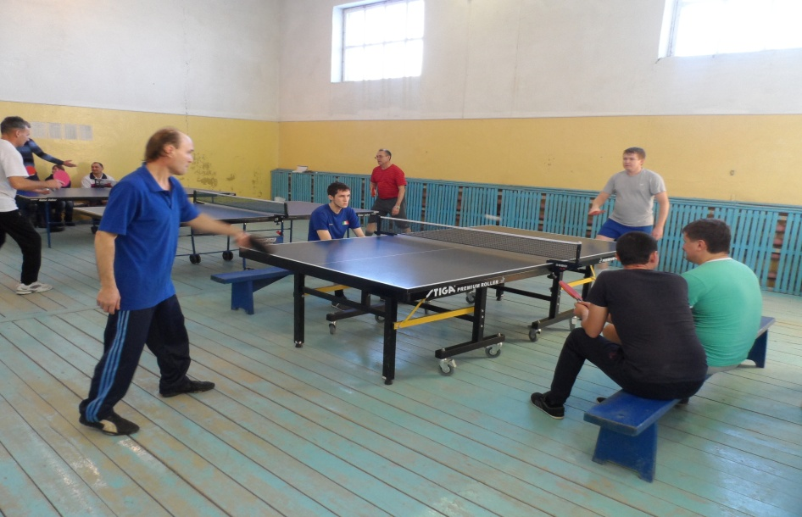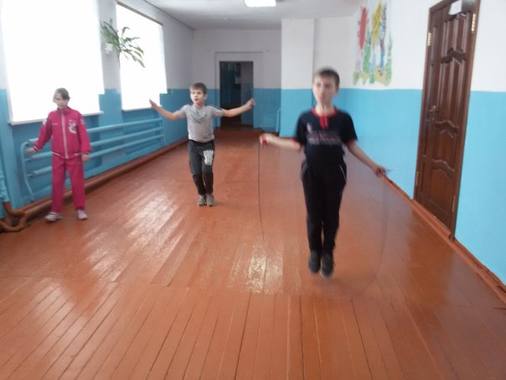

На этой неделе наша школа участвовала в соревнованиях по настольному теннису в рамках IV Спартакиады среди предприятий и организаций, где заняли 2 место, и по итогам 9 этапов наша школа среди организаций вышла на 2 место.
Также провели День здоровья в рамках «Президентских состязаний и Президентских игр», где было задействованы учащиеся 5-11классов. Призовые места распределили между собой:
1м – 6а класс среди старших: 1 м – 10а
2 м – 5а класс 2 м- 11 класс
3м – 7 б класс 3м – 10б, 8 а.
Спорт приносит только радость. Занимайтесь спортом!

